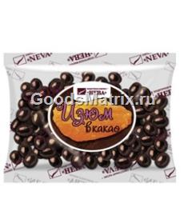Продукты



Драже Изюм в Какао 150г

Штрих-код: 4607037435513



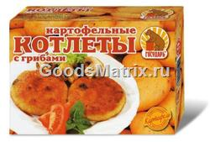

Котл. Картоф. с грибами "Государь" 450г.

Штрих-код: 4606301000983

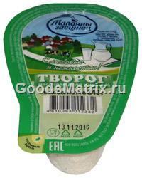

Творог 4 пр.жир.Молочный гостинец 240г РБ

Штрих-код: 4810093012332



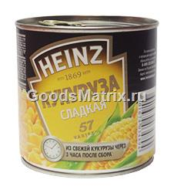

КУКУРУЗА ХАЙНЦ 340Г Ж/Б

Штрих-код:



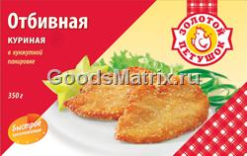

ЗП Отбивные в кунж пан 0,35кг

Штрих-код: 4606993115422

Бытовая Химия

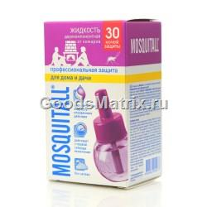

житкость двухкомпонентная от комаров

Москиталл для элекрофумигатора

-Штрих-код: 4606982004973



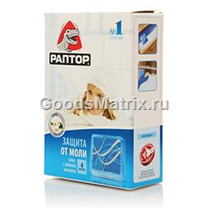

Саше от моли с запахом жасмина (Раптор)

ЗАО Инвест Россия (24)

Штрих-код: 4607131424826



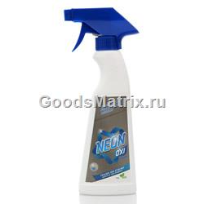

Пятновыводит. NEON OXI SPRAY 300мл

Штрих-код: 9339238000126



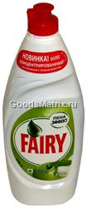

FAIRY д/посуды 0,6л

Штрих-код: 4015400991977

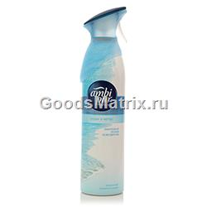

АМБИ ПЮР осв. возд. 300 мл

Штрих-код: 5410076202898

Медицинские товары

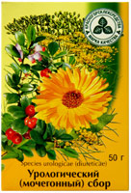

Урологический (мочегонный)

сбор сбор лек. пак. бум. 50 г, № 1

Штрих-код: 4601498000082



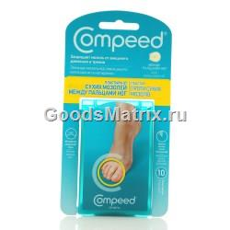

Компид пластырь от врастающих

мозолей между пальцами ног №10

Штрих-код: 3574660709407





Ф/ч Тайфун Лотос №30 пакетики

Штрих-код: 4823015900044



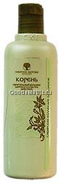

сибир/зд.бальзам корень

Штрих-код: 4607064971961



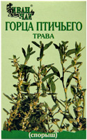

Горца птичьего (спорыша) трава 50г

Штрих-код: 4605113000464

Посуда

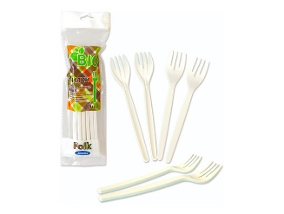

ВИЛКИ БИОРАЗЛАГАЕМЫЕ БИО

6ШТ АНТЕЛЛА

Штрих-код: 4620768021404



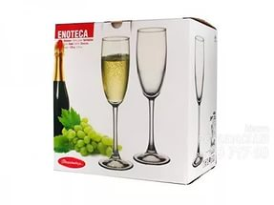

Бокалы HS для шампанского 6шт

Штрих-код: 4607127001864

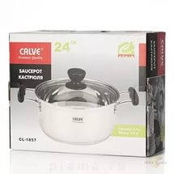

GIPFEL Кастрюля SAUCEPOT 5,4 л (1294)

Штрих-код: 4250195112941



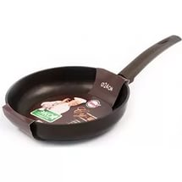

арт.А263 Сков-да Д260 с пл.

руч. и кр.(ровн.дно)

Штрих-код: 4823045800222



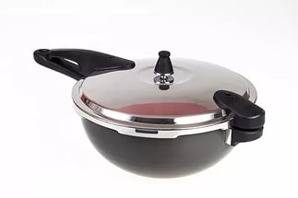

Скороварка Ока СВ-7010

Штрих-код: 4607129347809